**HỌC VIỆN CÔNG NGHỆ BƯU CHÍNH VIỄN THÔNG**

**KHOA VIỄN THÔNG**

**BỘ MÔN CÔNG NGHỆ PHẦN MỀM**



**BÁO CÁO**

**CÔNG NGHỆ PHẦN MỀM**

|  |  |
| --- | --- |
| **Giảng viên hướng dẫn** | **: LÂM ĐỨC DƯƠNG** |

**LƯƠNG THẾ VINH - B22DCVT580**

**NGHIÊM VĂN TRƯỜNG - B22DCVT572**

**BÙI ĐỨC ANH - B22DCVT005**

**ĐẶNG KHẮC TUÂN - B22DCVT476**

**NGUYỄN MINH THIÊN - B22DCVT531**

***Hà Nội – 2025***

**PHẦN I. GIỚI THIỆU ĐỀ TÀI**

**1. Tên đề tài**

Phân tích thiết kế hệ thống và thiết kế một số trường hợp kiểm thử cho hệ thống cây rút tiền ATM

**2. Mục đích**

Áp dụng những kiến thức trong môn học nhập môn công nghệ phần mềm để tìm hiểu theo nhóm về hệ thống cây rút tiền ATM theo các khía cạnh:

· Đặc tả yêu cầu

· Phân tích và thiết kế hệ thống

· Thiết kế các trường hợp kiểm thử cho hệ thống

**3. Mô tả**

Hệ thống cây rút tiền ATM có các chức năng chính sau:

– Rút tiền, kiểm tra tài khoản: Đây là chức năng cơ bản nhất, người dùng chỉ cần ghé một cây ATM bất kỳ và thực hiện các thao tác đơn giản để có được khoản tiền mặt từ tài khoản thẻ. Mọi người không cần phải mang theo tiền mặt nhiều để tránh mất mát mà chỉ mang theo một khoản vừa đủ, khi cần đã có ATM.

– Chuyển khoản: Các khách hàng trong cùng một ngân hàng có thể chuyển khoản cho nhau thông qua hệ thống ATM.

– Thanh toán các hóa đơn, dịch vụ: Không những vậy ATM còn có thể thanh toán thẻ tín dụng, hóa đơn điện thoại di động, phí bảo hiểm…

– Các chức năng cao cấp khác:

+ Rút tiền không cần thẻ. Tính năng này giúp bạn đáp ứng ngay những nhu cầu cấp thiết về tiền mặt trong khi không mang thẻ theo bên mình.

+ Gửi tiết kiệm online qua máy ATM

+ Đăng ký các dịch vụ online như: vay vốn, dịch vụ đăng ký thông tin thay đổi số dư tài khoản qua điện thoại hoặc email và dịch vụ giao dịch ngân hàng qua tin nhắn điện thoại di động

**4. Chi tiết( Nhân sự, thời gian, giá thành)**

-Số người tham gia : 5 người

-Thời gian hoàn thành: 1 tháng.

**5. Rủi ro**

*\*Các mối ràng buộc liên kết:*

-Thời gian thực hiện quá ít

-Thiếu thời gian cho kiểm định

*\*Kĩ thuật phát triển phần mềm:*

- Thiết kế không tuân thủ các tiêu chuẩn.

- Thay đổi sát lúc hoàn thành dự án.

- Ở khâu tích hợp và kiểm định chứa nhiều lỗi.

- Kiểm thử mức đơn vị còn nghèo ,dễ gây nhiều lỗi tiềm tàng.

- Thiếu tính ổn định trong môi trường vận hành thực và thiếu bảo mật dữ liệu

*\*Môi trường phát triển dự án:*

-Nhân viên thiếu kinh nghiệm

-Công nghệ thay đổi

*\* Kiểm soát rủi ro:*

-Tránh né:Dùng đường đi khác để tránh rủi ro.

Chẳng hạn:Thay đổi phương pháp , công cụ thực hiện.

-Giảm nhẹ:

Thực thi các biện pháp để giảm thiểu khả năng xảy ra rủi ro :

· Cảnh báo và triệt tiêu các yếu tố làm rủi ro xuất hiện

· Điều chỉnh các yếu tố có liên quan theo dây chuyền để rủi ro xảy ra có ít tác động.

**PHẦN II. ĐẶC TẢ**

**1. Giới thiệu hệ thống**

*Hệ thống rút tiền tự động (ATM)*

Khách hàng có thể tương tác với hệ thống qua điều khiển bằng màn hình và màn hình và chỉ nhân viên điều hành mới có quyền tắt mở hệ thống. Máy rút tiền sẽ giao tiếp với máy tính của ngân hàng bằng 1 liên kết giao tiếp thích hợp.

Khi bắt đầu 1 giao dịch Khách hàng sẽ phải đưa thẻ ATM vào khe thẻ và nhập vào mã PIN - Các thông tin này sẽ được gửi trực tiếp đến ngân hàng sau đó khác hhàng có thể thực hiện một hoặc nhiều giao dịch. Thẻ sẽ được giữ lại trong máy cho đến khách hàng kết thúc giao dịch thẻ sẽ được trả lại cho khách hàng. Những dịch vụ mà khách hàng sẽ được cung cấp:

• Khách hàng có thể rút tiền mặt từ bất kỳ tài khoản thích hợp liên kết đến thẻ

Có thể gửi tiền mặt đến bất kỳ tài khoản nào có liên kết với thẻ

• Có thể chuyển tiền đến bất kỳ tài khoản nào có liên kết với thẻ

• Các giao dịch này cần phải có sự xác minh của ngân hàng

• Có thể xem thông tin cũng như số dư tài khoản

• Với khách hàng dùng thẻ VISA có thể thanh toán điện tử ở những nơi chấp nhận thẻ

Khách hàng có thể hủy giao dịch đang diễn ra bằng cách ấn Hủy bỏ thay vì đáp ứng yêu cầu từ máy.

Mọi thông tin của giao dịch sẽ được gửi trực tiếp đến ngân hàng.Trong trường hợp khách hàng nhập vào sai mã PIN hện thống sẽ yêu cầu khách hàng nhập lại mã PIN trước khi có thể tiến hành giao dịch .

Nếu khách hàng nhập mã PIN sai quá 3 lần thẻ sẽ bị giữ lại trong máy và khách hàng sẽ phải liên hệ trực tiếp đến ngân hàng để lấy lại thẻ. Khi đó máy sẽ hiển thị 1 thông báo chi tiết về các lỗi của giao dịch và sẽ yêu cầu khách hàng dừng giao dịch hoặc thực hiện 1 giao dịch khác.

Khi kết thúc 1 phiên giao dịch khách sẽ nhận được 1 biên lai gồm các thông tin chi tiết của giao dịch gồm :Thời gian, địa điểm của giao dịch, loại giao dịch ,số dư tài khoản....

Chỉ có Nhân viên ngân hàng mới có quyền khởi động hoặc tắt máy ATM để kiểm tra bảo dưỡng định kỳ. Máy chỉ được tắt khi không có giao dịch của khách hàng

Nhân viên có thể kiểm tra lượng tiền còn lại trong máy nếu hết thì sẽ được nạp thêm .Sau khi quá trình kiểm tra hoàn tất NV sẽ khởi động lại máy.

Toàn bộ phiên giao dịch sẽ được ghi chú lại để có thể thuận lợi trong việc khắc phục sự cố khi giao dịch xảy ra lỗi do phần cứng của máy.Ghi chú này được bắt đầu từ lúc máy được khởi động cho đến lúc máy bị tắt và sẽ được gửi đến ngân hàng . Mã số thẻ và lượng tiền rút sẽ được lưu lại nhưng vì lý do bảo mật nên Mã PIN sẽ không được lưu.

2. Đặc tả yêu cầu hệ thống

Dùng phương thức đặc tả hình thức: viết bằng tập kí pháp đồ họa và các lưu đồ để đặc tả yêu cầu hệ thống

Cụ thể là các mô hình và các biểu đồ sau:

2.1. Đặc tả chức năng với Mô hình phân cấp chức năng

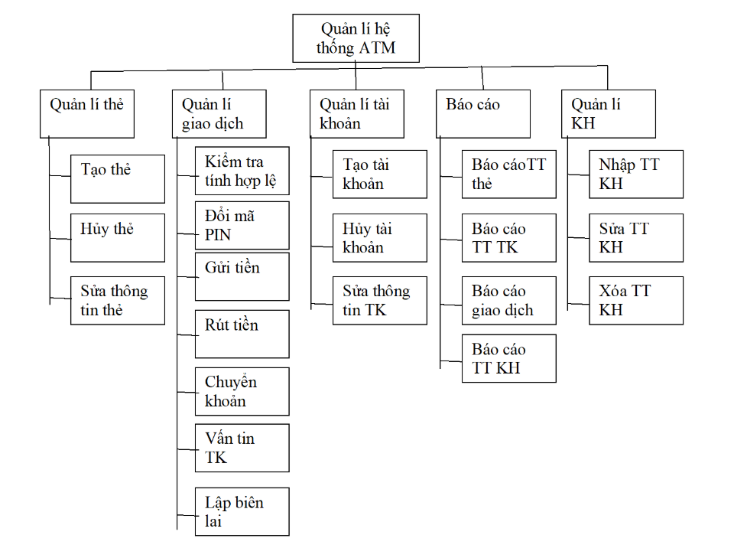

2.2. Đặc tả chức năng với Biểu đồ luồng dữ liệu

Chức năng Quản lí tài khoản

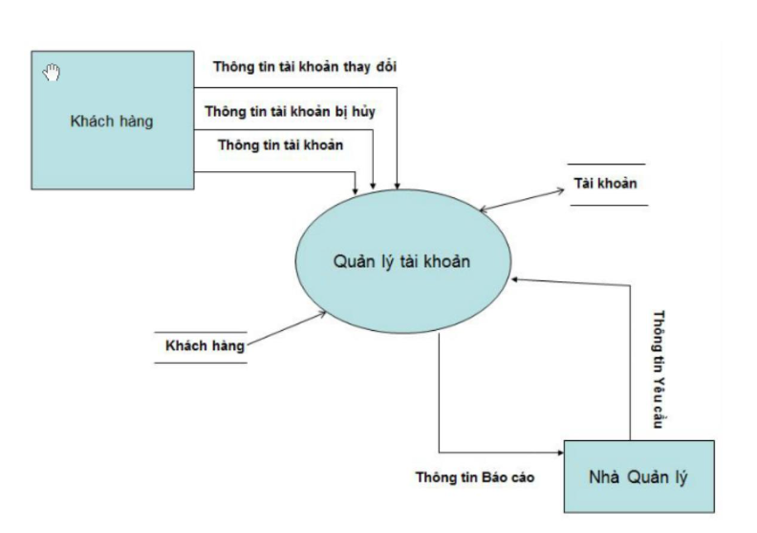

Chức năng Quản lí thẻ

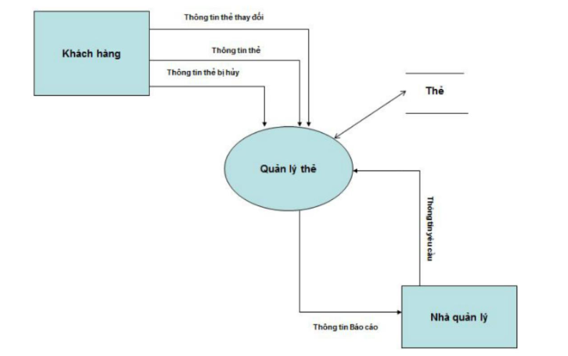

Chức năng Quản lí giao dịch

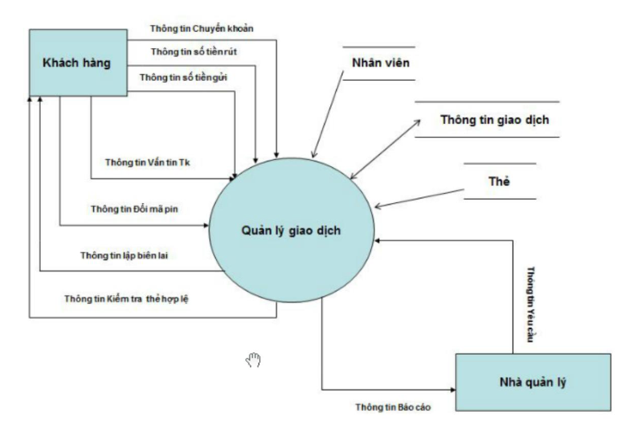

Chức năng Báo cáo

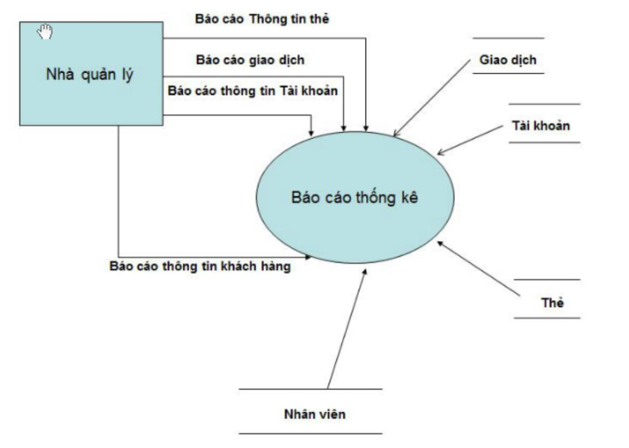

Chức năng Quản lí khách hàng

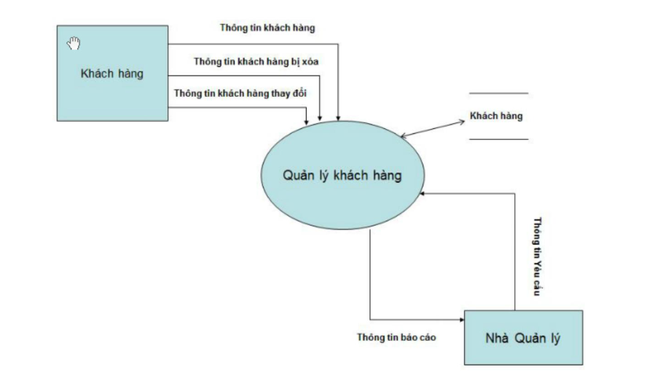

**2.3. Đặc tả dữ liệu với Mô hình thực thể liên kết**

